About me

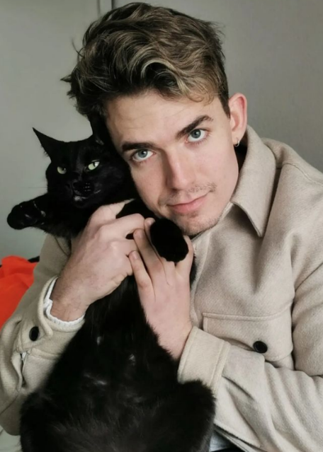¡Hola!

Me llamo Dani, soy desarrollador web (o al menos lo intento) y vivo en Barcelona, donde soy padre junto a mi pareja de tres preciosos gatos. Me considero una persona muy curiosa, pues a mi corta edad, con tan solo 24 años, he realizado alrededor de 7 u 8 profesiones distintas (Si tú también eres una persona curiosa y quieres saber más sobre esto podemos concertar una cita y te lo cuento😉). Por ello y por otros tantos motivos, me embarqué en este sector, pues considero que las oportunidades distintas que te brinda este son difícilmente comparables a las que te puede ofrecer cualquier otro campo. Afrontar nuevos y diferentes retos diariamente es algo que me motiva y pensar en tener la posibilidad de crear herramientas que puedan ayudar a otras personas en todo el mundo es algo que me apasiona.

Busco una empresa que me brinde la oportunidad de poder desarrollarme en este sector, en la que haya un buen ambiente de trabajo y, si es posible, en la que haya buen café (me encanta el café).

Si te ha gustado mi perfil o te ha llamado la atención no dudes en contactarme por mis redes sociales o por correo. Muchas gracias por leerme 😊